Използване на звукови вълни за определяне на разстояние
Колко е дълбок океанът?
Можете да намерите плана на урока и допълнителна информация тук:
microsoft.com/education/STEM-oceans

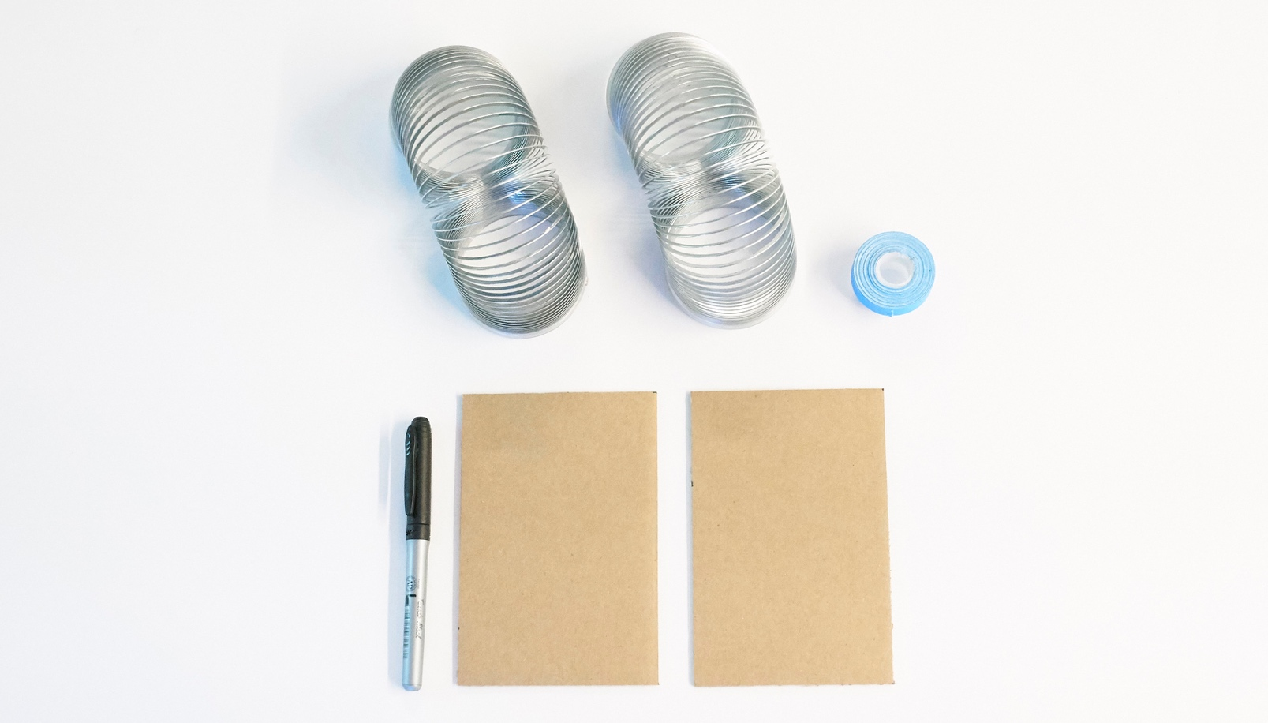
Необходими материали и инструменти

Материали
2 парчета картон с размери 10 cm X 15 cm
2 Слинкита

Набор от инструменти
тиксо
маркер

Трябва ли ви помощ да намерите материали?
Вижте списъка за пазаруване, за да изчислите количествата материали, които ще ви са нужни: aka.ms/oceans-depths-materials/en
Изучаване на сонар

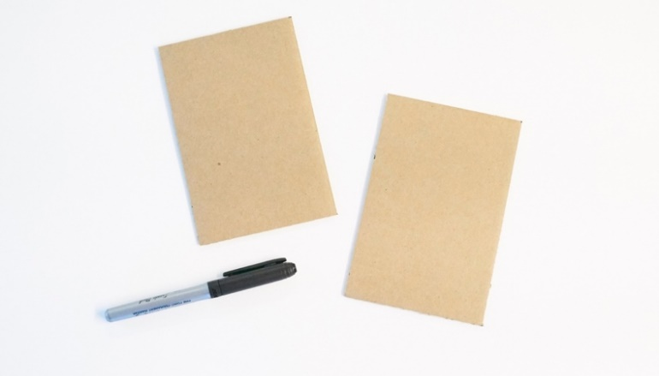 |  | 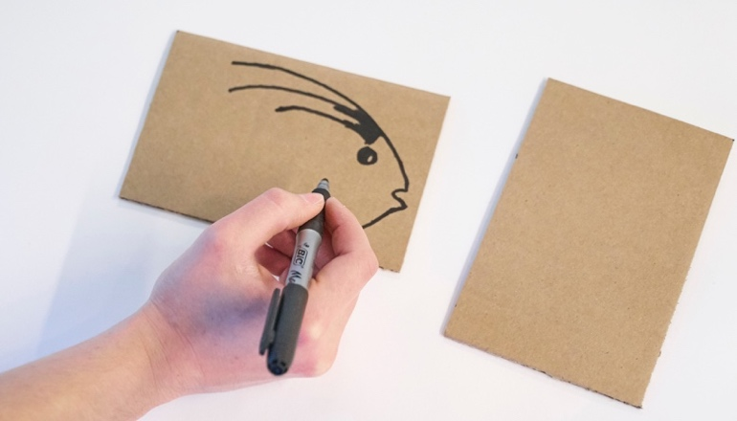
1 | Вземете двете парчета картон с размери 10 cm X 15 cm и маркер. |  | 2 | Нарисувайте риба на всяко парче картон.
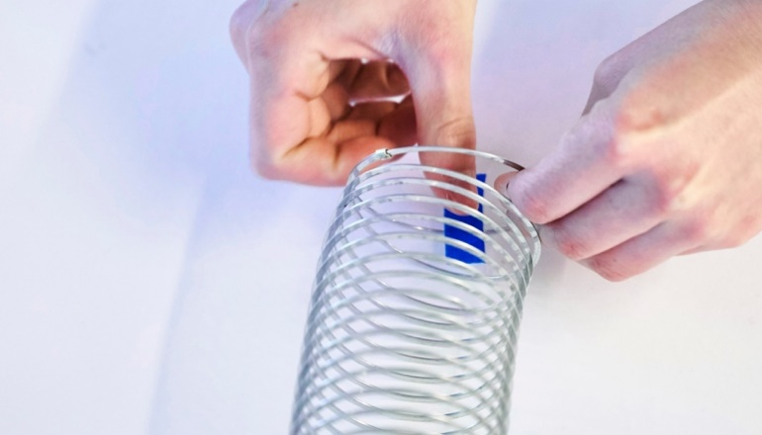 |  | 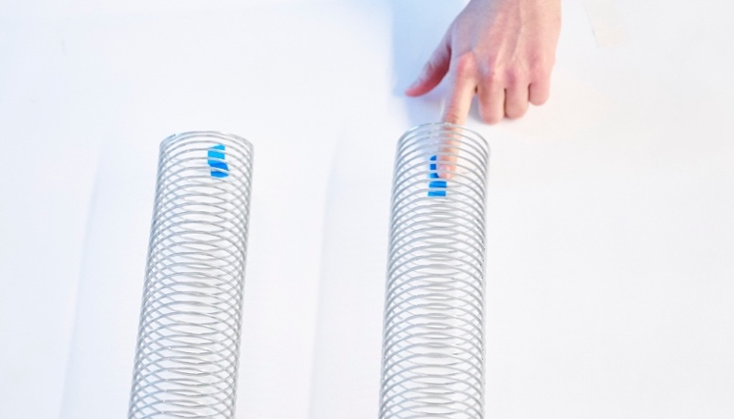
3 | Вземете слинки и го опънете. Залепете го за масата с тиксо. |  | 4 | Повторете стъпка 3 и с второто слинки, като ги направите успоредни едно на друго.
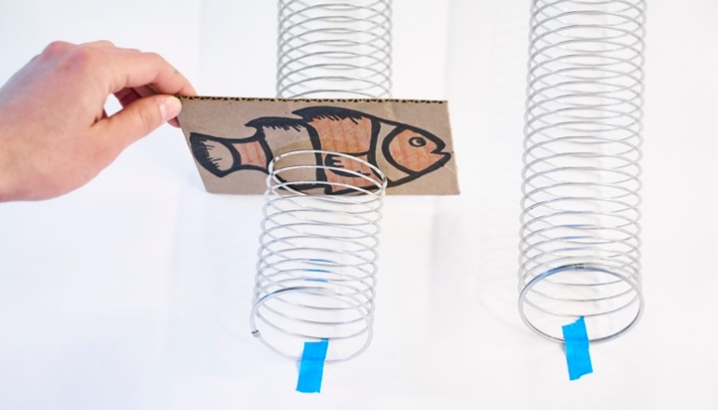
5 | Поставете картонена риба във всяко слинки на различно разстояние. Една трябва да бъде близо до вас и една по-надалече. |  | 6 | Хванете краищата и на двете слинкита и ги изстреляйте по едно и също време.
7 | ???????

